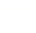
2.1两条直线的位置关系
（第二课时）

一、学生起点分析
学生的知识技能基础：学生的知识技能基础：学生在小学已经认识了平行线、相交线、角；在七年级上册中，已经对角及其分类有了一定的认识；上一节课又进一步学习了两直线的位置关系、两角互补、互余等概念，这些知识储备为本节课的学习奠定了良好的基础，使学生具备了掌握本节知识的基本技能。
学生活动经验基础：在上一节课，通过引导学生走进生活，从身边熟悉的情境出发，使学生经历了从现实生活中抽象出数学模型的过程；让学生通过直观和大量的操作活动，引导学生积极动手、动口、动脑来进行归纳整理；鉴于学生已有充分的知识储备，本课时将继续延续还课堂于学生，在开放的前提下，让学生经历动手画图（或者操作）、合作交流的过程，给学生一个充分发表见解的舞台，激发学生的创新精神，提高学生的自信力，打造高效课堂！

二、教学任务分析
根据七年级学生好奇的心理，首先利用照片引导学生发现有关垂直的情境，借助视觉思维的直观性，提炼新知识，让学生在主动“探索发现”的过程中增进对数学知识的理解，激发学习兴趣，培养学生的推理能力！根据学生已经具备的知识储备和能力，特制定目标如下：
1.知识与技能：
(1)会用符号表示两直线垂直，并能借助三角板、量角器、直尺和方格纸画垂线。
(2)通过折纸、动手操作等活动探究归纳垂直的定义和有关性质，会进行简单的应用。
(3)初步尝试进行简单的推理体会数学的抽象性、严谨性。
2. 过程与方法：经历从照片中提炼、动手操作、观察交流、简单说理等活动，进一步发展学生的空间观念、推理能力和有条理表达的能力。善于举一反三，学会运用模拟、数形结合等思想方法解决新知识。
3．情感与态度：
（1）从学生感兴趣的问题入手，能使学生积极参与数学学习活动，对数学有好奇心和求知欲．激发学生学习数学的兴趣，体会“数学来源于生活反之又服务于生活”的道理。
（2）把数学问题和实际问题相联系，使学生初步体会数学与人类生活的密切联系及对人类历史发展的作用．在解决实际问题的过程中了解数学的价值。
（3）通过学生之间互相交流合作，让学生学会与人合作，并能与他人交流思维的过程，培养大家的合作、分享意识．

三、教学过程分析
本课时我“以学生自主学习”为原则，在把握教材编写意图的基础上，进行了再创造。通过重组教材，恰当地创设情境,为学生构建了有效的学习环境。本节课共设计以下环节：第一环节：引入课题（展示旧照片）；第二环节：手脑并用；第三环节：我能够处理；第四环节：我能够回答；第五环节：我的收获；第六环节：布置作业，能力延伸。
第一环节 引入课题（展示图片）3分钟
1．观察下面的图片，你能找出其中相交的线吗？它们有什么特殊的位置关系？
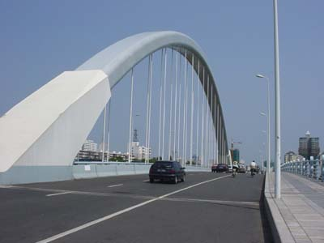
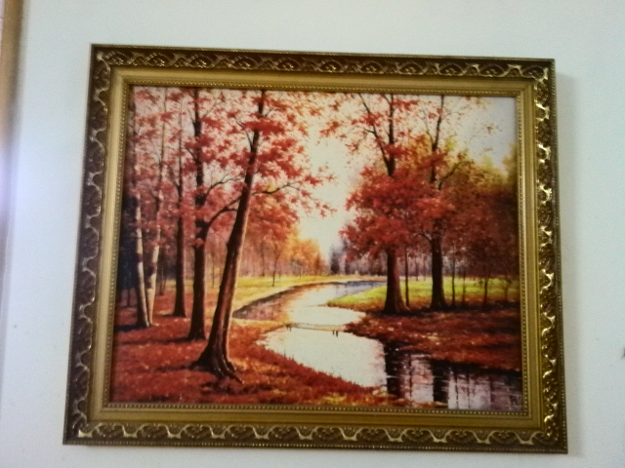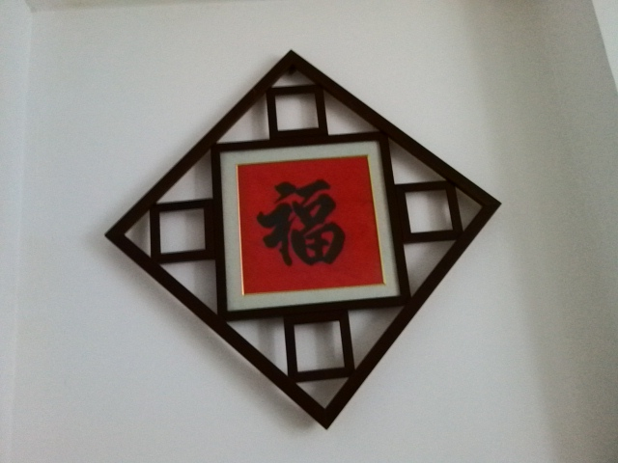
2．提炼出数学图形，重点关注有关“垂直”的内容，然后小组内交流，进行合理分类、整理。
3．定义：两条直线相交成四个角，如果有一个角是直角，那么称这两条直线互相垂直. 通常用“⊥”表示两直线垂直。
m
A
B
D
C
O
O
记作AB⊥CD，垂足为点O. 记作l⊥m，垂足为点O.
第二环节 手脑并用 9分钟
1 。请表示出下列直线的位置关系
a
b
a
a
b
b
a∥b
a⊥b
a与b相交
2．动手试一试
工具1:你能用三角尺或者量角器，在一张白纸上画出两条互相垂直的直线吗？
0 1 2 3 4 5
0 1 2 3 4 5 6 7 8 9 10
0 1 2 3 4 5 6 7 8 9 10
90
120
150
180
60
30
0
0
10
20
50
40
30
60
70
80
90
100
110
120
130
140
150
160
170
180
10
20
40
50
70
80
100
110
130
140
160
170
工具2:如果只有直尺，你能在方格纸上画出两条互相垂直的直线吗？请说出你的画法和理由.
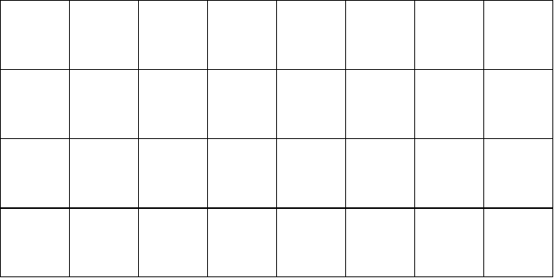
工具3:你能用折纸的方法折出互相垂直的直线吗，试试看！
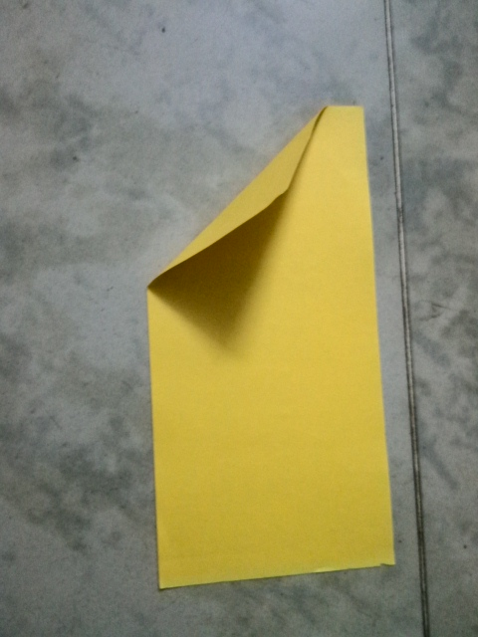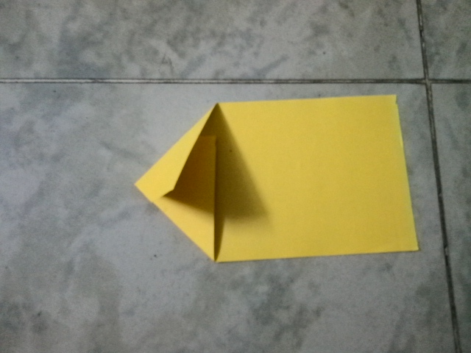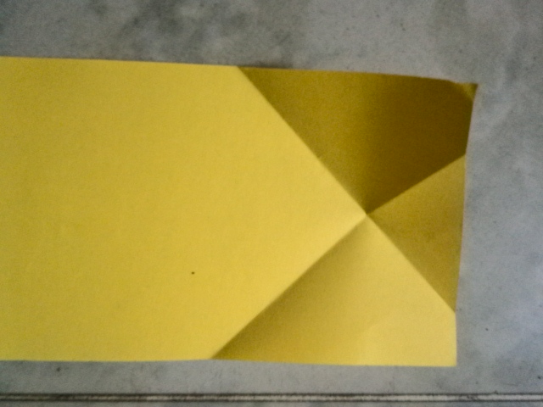
第三环节 我能够处理 13分钟
1．点A在直线l上，过点A画直线l的垂线。能够画出多少条？如果点A在直线l外呢？
A
A
l
l
归纳1：平面内，过一点有且只有一条直线与已知直线垂直。
定义2：过A点做l的垂线，垂足为B，线段AB的长度叫做点A到直线l的距离.
2．点P是直线l外一点，PO⊥l，点O是垂足,点A,B,C在直线l上，比较线PO,PA,PB,PC的长短。你发现了什么？
P
A
B
O
C
结论：（1）发现PO最短！
（2）归纳2：直线外一点与直线上各点所连的所有线段中垂线段最短.
3．下图中，点A到直线l的距离分别是多少？
A
A
l
l
O
答：(1) 距离是：0；（2）距离是：线段OA的长度。
4． 如图， ∠1+ ∠2等于（ ），为什么？
A 60 ° B 90 ° C 110 ° D 180 °
0 1 2 3 4 5
0 1 2 3 4 5 6 7 8 9 10
0 1 2 3 4 5 6 7 8 9 10
⌒
⌒
1
2
5．如图：直线AB与直线CD相交于点O，点E是∠AOD内的一点,已知OE⊥AB,
∠BOD=45 °, 则∠COE等于（ ）。
A 125 ° B 135 ° C 145 ° D 155°
A
B
C
D
O
E
∟
第四环节 我能够回答 12分钟
1．问题1：体育课上老师是怎样测量跳远成绩的？你能说说其中的道理吗？与同伴交流.
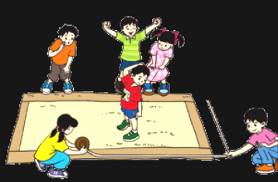
A
B
结论：(1) AB的长度即为所求.(2) 垂线段最短
2．问题2：如图：∠BAC＝90°，AD⊥BC于点D，则下面结论中正确的有（ ）个。
①点B到AC的垂线段是线段AB； ②线段AC是点C到AB的垂线段；
③线段AD是点A到BC的垂线段；④线段BD是点B到AD的垂线段。
A、1个； B、2个 ； C、3个； D、4个。
3．问题3： 指出下图中互相垂直的线段。(线段与线段互相垂直是指：线段所在的直线互相垂直。)

A
D
E
B
C

答：1 CD⊥AE; CD⊥AD;CD⊥DE;2 BD⊥AE; BD⊥AD; BD⊥DE;
3 CB⊥AE; CB⊥AD; CB⊥DE;
4．问题4：如图点C在直线 AB上,过点C引两条射线CE、CD，∠ACE=32°，∠DCB=58°， 则CE、CD有何位置关关系？为什么？
A
C
B
E
D
答：因为∠ACE=32° ∠DCB=58°，所以∠ ACE+ DCB=90 °
又因为A，C，B共线，所以∠ECD=180-90=90 ° ，
所以CE⊥CD
第五环节 我的收获 3分钟
1.你学到了哪些知识？
2.你学会了哪些方法？
3.你还有哪些困惑？
4.你与同学间的交流是否愉快？
第六环节 布置作业20秒
1．基础题：书P43页习题2.2 的第 2,3题。
2．兴趣题：请搜集整理两条直线位置关系的图片,明天在班级的成果栏目里为全班展示。
四 课后反思与点评
首先我通过让学生观察照片、动手作图、口头讲述等活动，让全体学生通过自主参与知识的过程，主动掌握探求新知的方法。在学法上，极力倡导了新课程的动手实践、独立探究、合作交流的学习方法，引导学生辅以动手画图、折纸及语言的表达，使学生经历知识的生成过程，既加深了对所学知识的理解，也培养了他们的创新精神；注重了学生的情感、态度和价值观的培养。独立思考、学会思考是创新的核心；概括归纳得到猜想和规律，并加以验证，是创新的重要方法。本节课以学生的自主探索为主要的教学方式。利用多媒体和实物演示等教学设备辅助教学，充分调动学生的积极性，创设和谐、轻松的学习氛围。课程的设置注重变式练习，以激发学生探究、解决实际问题的兴趣，并在学生的探索、分析、交流、归纳、类比中突破难点，突出重点！整节课的设置渗透了数学的建模思想。学生是课堂的主人，教师是学生学习的组织者、促进者、合作者。本节课是一个不断提出问题、解决问题的思维过程。在教学过程中，教师扮演了引导、点评的角色，数学舞台上的“主演”是全体学生！所有的学生都得到了参与讨论和发表见解的机会，所有的结论和发现都是学生全员参与，热烈讨论，相互启发，思考探索获得的，充分尊重了学生的主体地位！充分利用了问题的情境，增加了教学过程的趣味性和实践性，激发了学生浓厚的学习兴趣，使学生产生了强烈的求知欲望，体验到了成功的喜悦！

